Informatica aantekeningen 9-5-18

**Internet Architectuur:**

Computers zijn met elkaar verbonden en communiceren via een protocol.

<http://cytosine.nl:80>

DNS: domein name system 🡪 zoekt bij je neem een IP adres.

computers zijn bereikaar op basis van een IP aders.

IP aderssen worden resolved door DNA servers domain name system

Computers benaderen elkaar via openstaande poorten o pbais van een IP over een protocol

Een DNS server lost de naam naar IP aderssen op

**Post parameters:**

De functies in Flask krijgen request objecten aangereikt

Standaard worden parameters doorgebeven in de URL

We spreken dan van de GET methode

Voornamelijk wil je data ophalen

De HTTP POST methode draagt parameters ‘onderwater’ over van client aan server

Deze parameters zijn niet zichtbaar in de URL

Er is geen beperking in de grootte van de overdracht.

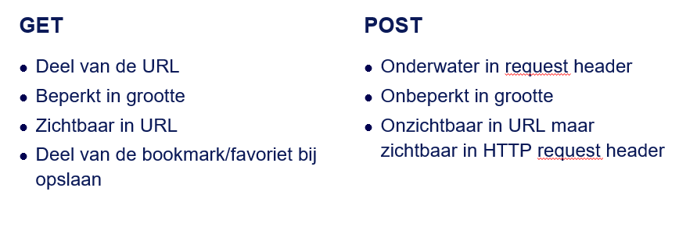

HTTP kent meerdere methodes, voor data overdracht zijn GET en POST

Beide methodes dragen zichtbaar data over

Met GET vindt data overdracht in de URL plaat

Met POST vindt data overdracht in de HTTP request header plaats.

**Templates:**

In Flask kun je vanuit Python HTML genereren

Er zijn THML templates waarin je python kunt embedden

Een template is HTML met daarin python code.

Templates maken het mogelijk om applicaties met veel HTML te bouwen waarbij kleine stukjes python in HTML dynamisch worden opgenomen.

**Cookies:**

Cookies worden gebruikt om de gebruiker te traceren.

Op het internet bij je niet ‘makkelijk’ herleidbaar.

Cookies gaan alleen naar de server (het domein) terug waar ze vandaan komen

Facebook kan dus niet de cookies van bol.com lezen.

Maar facebook kan wel een pixel verstoppen die een cookie zet terwijl je bol.com bezoekt.

2 vormen van cookies:

* Sessie cookies: gedurende een sessie worden deze bewaard en bij afsluiten verwijderd
* Persistente cookies: deze worden opgeslagen voor het afsluiten en worden volgende keren weer opnieuw gebruikt.

In algemene zin: cookies zorgen voor personalisering van de web pagina’s, (re)authenticeren van bezoekers en het afstemmen van advertenties op de gebruiker.

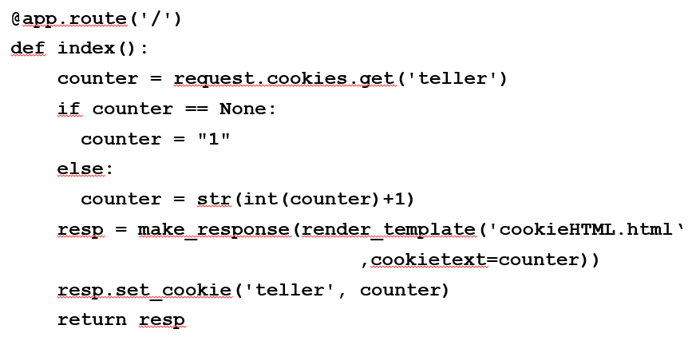

**Sessies**

Naar het request ovject bestaaer er een sessie object

Het sessie object houdt gegevens van de huidige sessie (gebruiker) bij

Het sessie object wordt gekoppeld middels cookies aan de juiste sessie

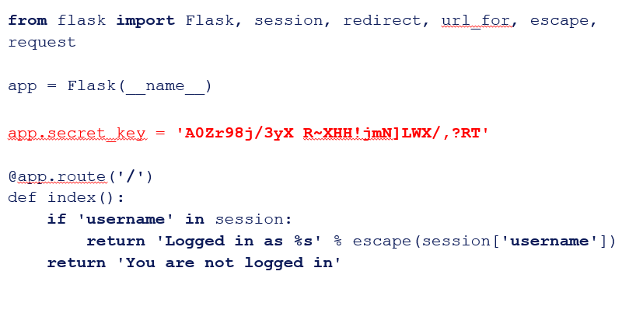

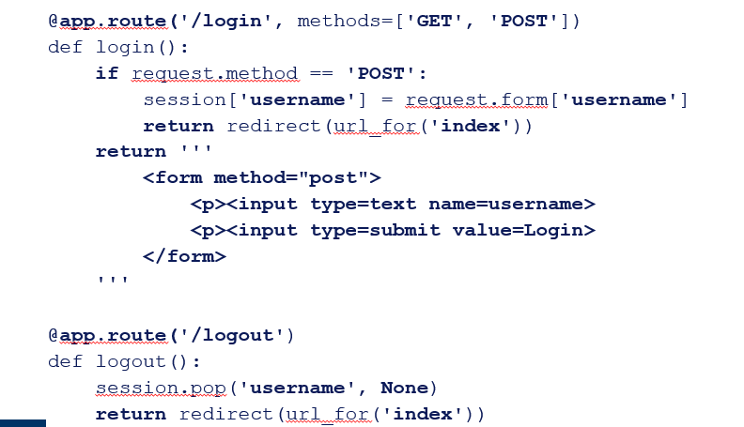

**WSGI**

Om python Flask applicaties te runnen op een server zijn er verschillende opties

Wij gebruiken op de cytosine.nl server WSGI

Web Server Gateway Inderface is een low-level interface tussen webservers en webapplicatie-frameworks geschreven in de programmeertaal python. WSGI definieert een standaard om portable webapplicaties en webapplicatie-frameworks te ontwikkelen

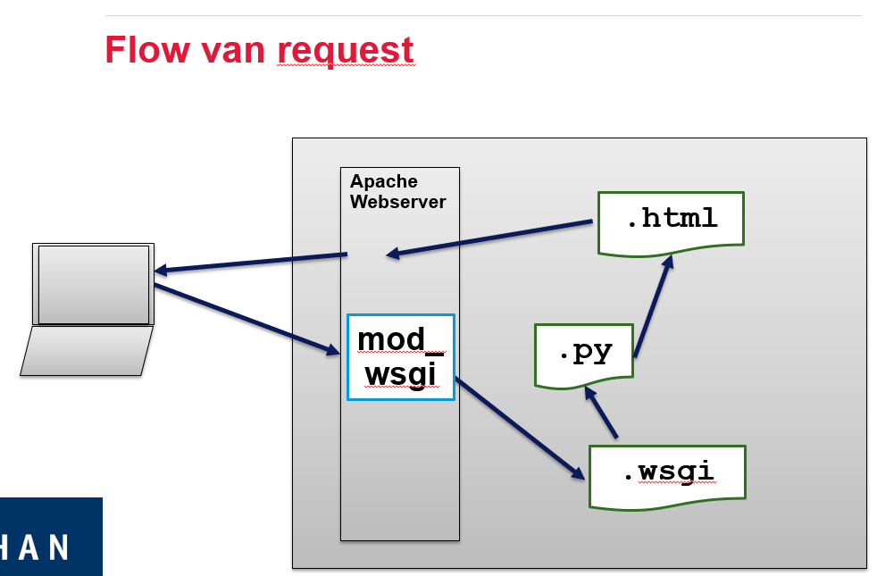

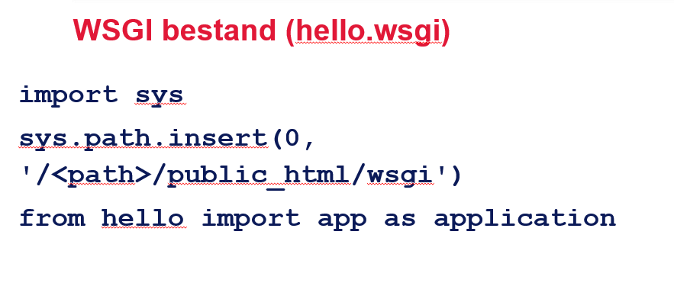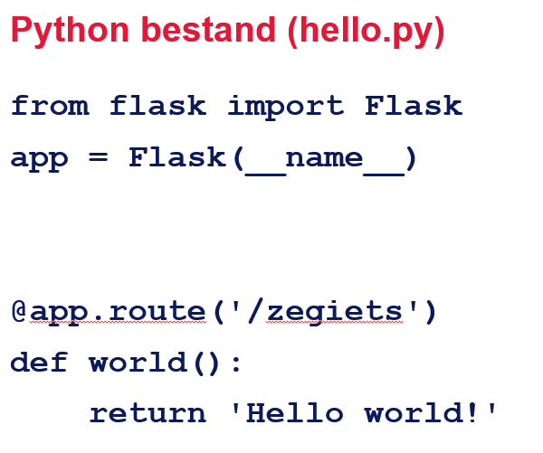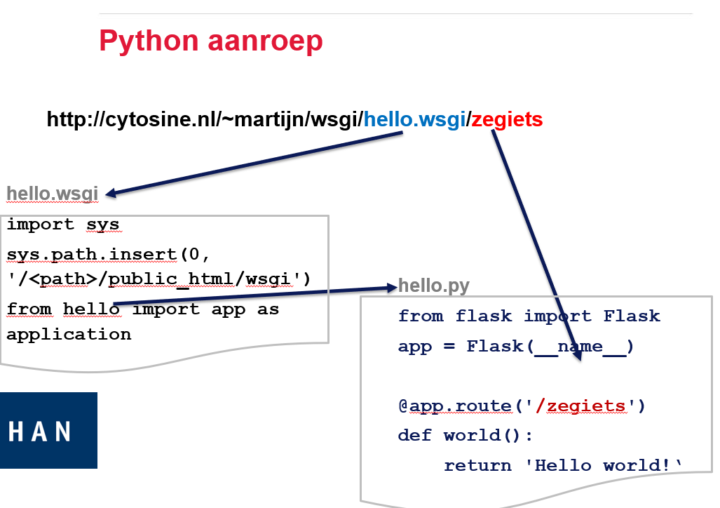

Python flask is een framework dat draait als WSGI applicatie op de server

Op de server dien je een WSGI bestand te plaatsen dat het python bestand aanroept.

Aantekeningen informatica 18-5-18

[www.biopython.org](http://www.biopython.org)

biopython is een distributie van tyon libraries die de behoufre aan ceel

* Tool om met sequenties te werken
* Parsers voor bestandstypen als fasta, pdb, blast en fasta
* Data retrieval tools voor verschillende databases
* Wrappers voor verschillende toepassingen als ClustalW, EMBOSS,
* Biopython is een verzameling van software bibliotheken
* Deze software bibliotheken zijn aanspreekbaar als API

De gebruiker zit achter de computer en geeft een useranme/password in dat lokala wordt geverifieerd.

De computer bevat een versleuteld

Symmetrische sleutel = sleutel waarmee je iets kan versleutelen en kan onsleutelen.

* Beide partijen hebben dezelfde sleutel
* Probleem: distributie

Asymmetrische sleutel = sleutel waarmee je iets kan versleutelen maar je hebt een andere sleutel nodig om iets te onsleutelen.

SSL maakt gebruik van asymmetrische en vervolgens symmetrische versleuteling.

PKI (SSL) 🡪

1. Handshake uitwisseling informatie via asymmetrische versleuteling.
2. Symmetrische connectie.